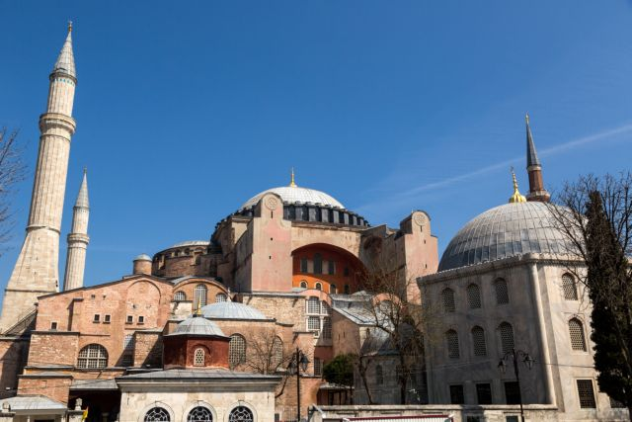
Haghia Sophia

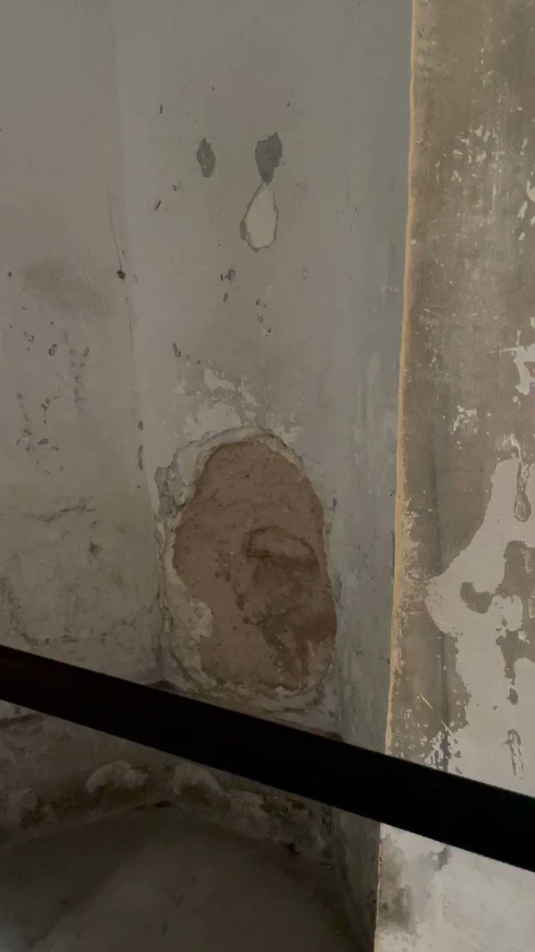

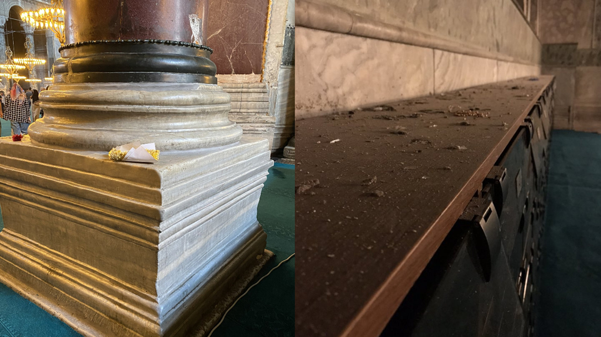
Images of destruction and abandonment
Εικόνες καταστροφής και εγκατάλειψης

